**SISTEMA DE GESTIÓN DE DONANTES DE SANGRE**

**Especificación de Requisito:**

**RS 09-Accesibilidad**

Versión 1.0

**Control de Versiones**

**Lima, abril del 2023**

**ÍNDICE**

**1. Introducción 4**

1.1 Propósito 4

1.2 Alcance 4

1.3 Resumen 4

**2. Descripción General 5**

2.1 Diagrama de Casos de Usos 5

2.2 Descripción 5

2.3 Actores 5

2.4 Precondiciones 6

2.5 Pos Condiciones 6

2.6 Flujo Básico 6

2.7 Excepciones 6

# Introducción

## Propósito

El requisito de accesibilidad para el sistema de gestión de donantes de sangre tiene como objetivo garantizar que los donantes de sangre y los hospitales asociados tengan acceso al sistema de manera fácil y eficiente.

## Alcance

Este requisito cubre todas las funcionalidades del sistema de gestión de donantes de sangre relacionadas con el acceso, incluido el registro de donantes y hospitales, la gestión de citas de donación de sangre y la validación de donaciones, así como la entrega de recompensas a los donantes.

## Resumen

El requisito de accesibilidad para el sistema de gestión de donantes de sangre garantiza que los donantes de sangre y los hospitales asociados tengan acceso al sistema de manera fácil y eficiente, incluido el registro, programación de citas, validación de donaciones y entrega de recompensas.

# Descripción General

## Diagrama de Casos de Usos

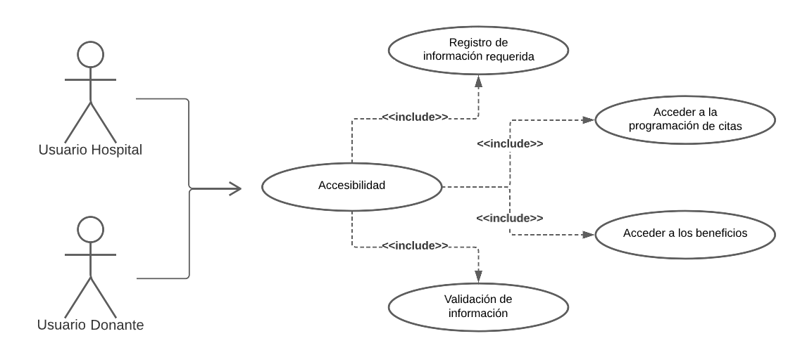

**Figura 1. Prototipo del Caso de uso: CU010-Accesibilidad**

## Descripción

Los donantes deberán proporcionar información personal relevante y completar un formulario de registro para poder acceder al sistema, que incluirá detalles como su nombre, fecha de nacimiento, dirección de correo electrónico y número de teléfono. Los hospitales asociados deberán proporcionar información sobre su ubicación, horarios de atención y contacto para poder ser validados como asociados en el sistema.

Además, se requerirá que los donantes y hospitales asociados cumplan con ciertos requisitos para poder acceder a ciertas funcionalidades del sistema, como la programación de citas para donación de sangre o la validación de donaciones. Estos requisitos incluirán, por ejemplo, la confirmación de identidad y la comprobación de antecedentes médicos relevantes para los donantes, y la comprobación de los requisitos legales y de calidad para los hospitales asociados.

## Actores

* Donante de sangre: Los donantes pueden registrarse en la plataforma, encontrar hospitales cercanos para donar, programar sus citas de donación, registrar sus datos personales y pueden recibir beneficios como recompensa por su donación.
* Hospital asociado: Los hospitales asociados pueden registrar sus datos en la plataforma, validar las donaciones de sangre realizadas por los donantes, recompensar a los donantes con beneficios y realizar seguimiento a los donantes.

## Precondiciones

* Para los donantes: tener acceso a un dispositivo con conexión a Internet para poder registrarse en el sistema y programar citas de donación de sangre. Además, se requiere que los donantes proporcionen información básica, como su nombre, edad, grupo sanguíneo y número de identificación, para poder registrarse en el sistema.
* Para los hospitales asociados: contar con licencia para su funcionamiento, contar con un acuerdo previo con la organización responsable del sistema de gestión de donantes de sangre y haber sido aprobados para participar en el programa. Además, se requiere que los hospitales dispongan de sistemas de gestión de citas y recompensas para poder validar las donaciones de sangre y otorgar beneficios a los donantes.

## Pos Condiciones

* La postcondición para este requisito es un sistema de donación de sangre en línea que cumple con los requisitos de accesibilidad y proporciona una experiencia de usuario fácil y eficiente para el acceso al sistema.

## Flujo Básico

1. Acceder al sistema: El usuario (donante o hospital) accede al sistema de gestión de donantes de sangre mediante una página web o aplicación móvil.
2. Comprobar las precondiciones: El sistema comprueba si el usuario cumple con las precondiciones de accesibilidad establecidas para su rol (donante o hospital asociado). Si el usuario no cumple con alguna de estas precondiciones, el sistema mostrará un mensaje de error y no permitirá el acceso al sistema.
3. Registrar o validar la cuenta: Si el usuario es un nuevo donante, se le pedirá que registre una cuenta en el sistema, proporcionando información básica como su nombre, edad, grupo sanguíneo y número de identificación. Si el usuario es un hospital asociado, deberá validar su cuenta ingresando sus credenciales de acceso.
4. Programar una cita: El donante selecciona la fecha y hora en la que desea realizar la donación de sangre y confirma su cita. El sistema muestra una confirmación de la cita y envía una notificación al hospital asociado correspondiente.
5. Validar la donación: Después de que el donante realiza la donación de sangre, el hospital asociado valida la donación en el sistema y otorga un beneficio al donante (como una consulta gratis). Si el donante no cumple con los requisitos para obtener el beneficio, el hospital asociado podrá rechazar la validación.
6. Ver el historial de donaciones y beneficios: Tanto los donantes como los hospitales asociados pueden ver el historial de donaciones y beneficios en el sistema. Los donantes pueden ver la cantidad de sangre que han donado y los beneficios que han recibido, mientras que los hospitales asociados pueden ver la cantidad de sangre recibida y los beneficios otorgados a los donantes.

## Excepciones

* EX[1]: Un hospital no puede ser asociado si no cumple con los requisitos de regulación de salud necesarios en la región donde se ubica. El sistema debe comprobar que el hospital tenga las certificaciones necesarias antes de aceptarlo como asociado.
* EX[2]: Si un donante ha donado sangre en un periodo de tiempo muy corto (menos de 8 semanas), no podrá programar una nueva cita para donar sangre hasta que se cumpla este plazo de tiempo. El sistema deberá impedir que el donante programe una cita antes de este periodo de tiempo.
* EX[3]: Si un donante proporciona información falsa o inexacta durante el registro, el sistema podría retirar al donante de la plataforma. Por ejemplo, si un donante proporciona una identificación falsa para acceder a los beneficios, se le retirará del sistema y se le impedirá volver a registrarse.
* EX[4]: Si un donante no cumple con los requisitos del hospital para recibir un beneficio específico, como una consulta gratis, el hospital asociado correspondiente podrá rechazar la validación de la donación.
* EX[5]: Si un hospital asociado no cumple con los requisitos de calidad establecidos por el sistema, se podría retirar su cuenta de la plataforma.